Инструкция: как создавать публикации в «Dostyq for Business».

Обязательно ознакомьтесь:

Публикации являются уникальным инструментом маркетинга в системе Dostyq.

Публикация в «Dostyq for business» это:

* картинка (обязательно);
* текст (как минимум на казахском языке обязательно);
* выбранные кнопки для реакции (рекомендуется);
* прикрепленный сертификат (обязательно);

Компания создает публикации для отправки их пользователям Dostyq.

Публикации появляются у пользователей в меню “Публикации”.

Все публикации должны соответствовать требованиям Законодательства Республики Казахстан, ответственность за это несет компания, которая создает публикации.

Все публикации, создаваемые компаниями в «Dostyq for business» проходят обязательную предварительную модерацию. Dostyq Marketing оставляет за собой право запрашивать у компании документы требующиеся для подтверждения легитимности создаваемых публикаций.

Dostyq Marketing готово предоставить все необходимые сведения и рекомендации по выпуску публикаций в системе Dostyq в случае необходимости.

Dostyq Marketing оставляет за собой право отказать в выпуске публикаций в системе «Dostyq for business» без объяснения причин. Все процедуры и требования системы «Dostyq for business» в отношении данных Компании направлены на обеспечение доверия пользователей к Системе и недопущения использования Системы в неправомерных целях.

Публикации должны иметь “полезность” для пользователей, не допускается создание публикаций вводящих пользователей в заблуждение, либо не предлагающих выгоды для пользователей системы Dostyq (спам).

**START**

**Шаг №1** Создание публикаций происходит в приложении «Dostyq for business» в меню “Мой профиль/Мои публикации” кнопка “+”. (при наличии права на создание публикаций)

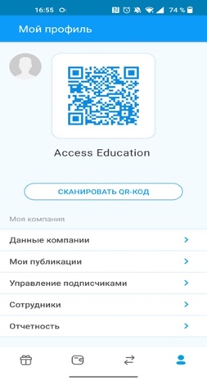 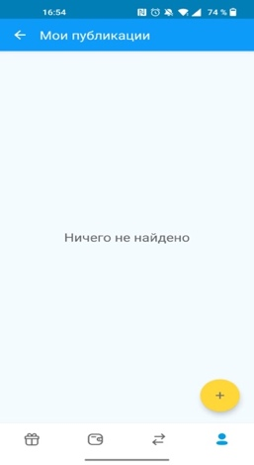

**Шаг №2** В поле Текст публикации необходимо указать все ключевые условия маркетинговой акции обязательно, как минимум, на казахском языке. Допускается использование других дополнительных языков, в том числе русского и английского. Также допускается вставка юникод символов и гиперссылок.

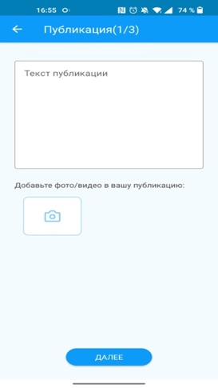

Обязательно необходимо прикрепить картинку к публикации размером **1080х1080 пикселей** либо **1080x1350 пикселей** (по аналогии с социальной сетью Инстаграм).

**Шаг №3** Далее необходимо выбрать сертификаты и их количество, которое будет раздаваться каждому пользователю.

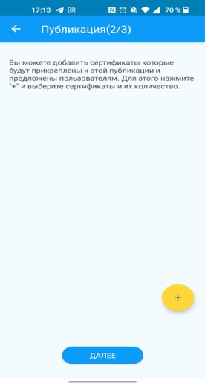 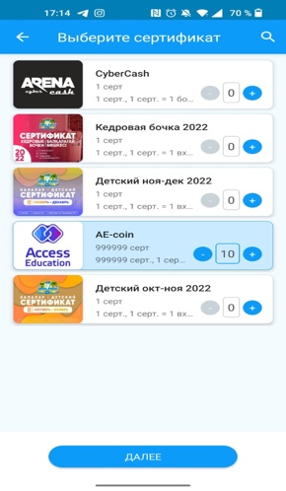

То есть если вы хотите, чтобы каждый пользователь мог получить **10** сертификатов, то следует выбрать сертификат и указать количество - **10**.

В одной публикации может содержать несколько прикрепленных сертификатов.

Сертификаты должны быть выбраны обязательно, либо публикация не сможет пройти модерацию.

В поле «**Максимальное количество раздач по этой публикации**» вы ограничиваете количество допустимых к выдаче сертификатов. Поле обязательно для заполнения.

**Шаг №4 Необходимо заполнить следующие поля:**

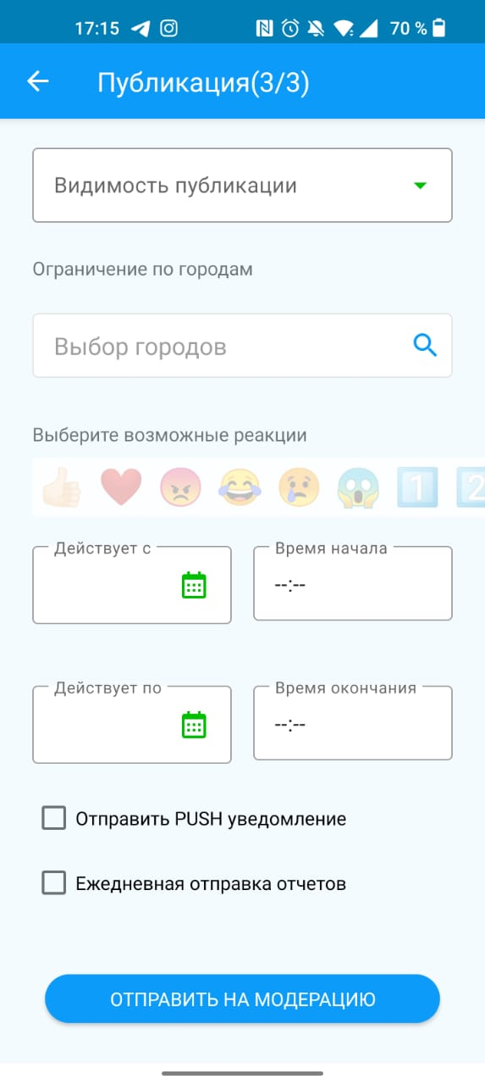

Поле **«Видимость публикации» -**

* Все - все пользователи Dostyq. (используется для привлечения новых клиентов);
* Только подписчиков - все подписчики компании. Пользователь автоматически становится подписчиком если он напрямую от компании получил какой-либо сертификат;
* Группа - Подписчиков компания может объединять в группы и отправлять публикации в группы;
* Персональная - Компания может отправлять персональные публикации 1 пользователю.

Поле **«Ограничение по городам» -** Компания может отправлять публикации выбрав один или несколько городов их списка, например Astana, Karaganda.

Поле «**Выберите возможные реакции**» - Компания может прикреплять к публикации выбранный набор кнопок, что может быть удобно для получения обратной реакции, проведения опросов и т. д.

Поля «**Сроки действия публикации**» - необходимо выбрать срок действия публикации, с указанием времени. Для большинства публикаций не рекомендуется устанавливать срок более 1 недели.

Поле «**Отправить PUSH уведомление**» - Компания может заказать дополнительное уведомление пользователей (PUSH уведомление в приложении) о публикации. Push - уведомление отправляется лишь тогда, когда публикация будет опубликована. Push - уведомления не могут быть отправлены в вечернее и ночное время.

В зависимости от выбранных параметров система рассчитает стоимость публикации и после успешного прохождения модерации спишет из кошелька пользователя, создавшего публикацию необходимое количество Dostyq-coin (DQ-coin).

\*\*\***Необходимое количество сертификатов должно находиться в кошельке того пользователя, который создает публикацию. По мере выхода публикации и получения пользователями сертификатов, они будут списываться непосредственно из кошелька этого пользователя.**

**Рассмотрим создание публикации на примерах:**

**Пример №1:**

Компания Аквапарк планирует провести рекламную акцию:

- сообщить пользователям Dostyq о скидках на посещение VIP комплекса

- раздать 1000 сертификатов на детское посещение на сентябрь 2022 года пользователям Dostyq.

Компания Аквапарк **заранее создает 1000 сертификатов** (см. Инструкция по созданию сертификатов)

**Создаем публикацию**

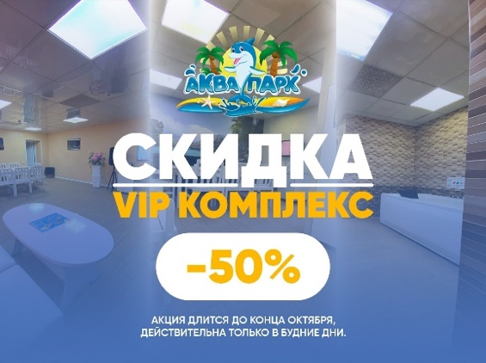

В первую очередь необходимо создать картинку к публикации размером **1080х1080 пикселей** либо **1080x1350 пикселей** (по аналогии с социальной сетью Инстаграм) отражающую суть рекламной акции.

Текст публикации:

**«💥АКЦИЯ💥**

**-50% на VIP комплексы!**

**Приходи сам и приводи друзей 👯‍♀**

**Получайте Кэшбэк🤑 + 👶детский сертификат в 🎁**

**Акция действует только в будние дни🤩**

**Ждём Вас каждый день по адресу:**

**📍пр. Н. Назарбаева 33/2**

**📲 8 700 421 48 11**

Текст содержит минимальный набор информации, однако **так же требуется дополнить текст информацией на казахском языке.**

Прикрепляем к публикации **1 сертификат Детский на октябрь** (необходимо создать заранее);

Указываем **Максимальное количество раздач по этой публикации – 1000.**

Видимость публикации указываем – ***Все.***

Ограничение по городам компания устанавливаем – ***Karaganda, Temirtau.***

Срок публикации ставим **с 27.08.2022 по 03.09.2022.**

Так же компания хочет, чтобы пользователи **получили PUSH уведомление о выходе публикации**.

**Публикацию необходимо подавать на модерацию заранее, минимум за 24 часа до планируемого срока выхода.**

**С учетом возможной необходимости доработки/изменения. Рекомендуется 3 рабочих дня.**

**Теперь Публикация появится в «Dostyq for business в меню Профиль/Мои публикации, где можно отслеживать статус публикации, смотреть статистику и в случае необходимости отменять публикацию**

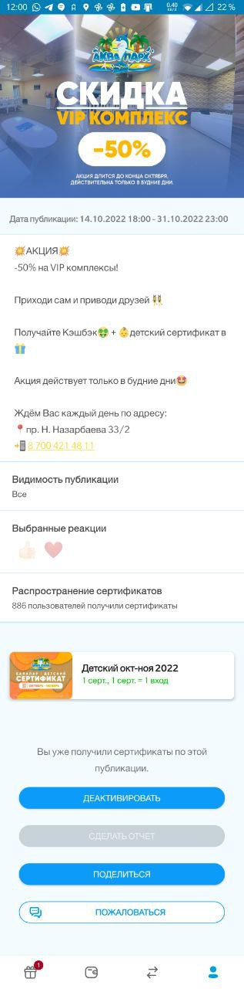

**После успешного прохождения модерации и наступлении времени начала публикации, пользователям будет отправлено Push уведомление и в ленте подарков (публикаций) повяится созданная публикация с возможностью получения по ней сертификатов.**

